Créer un dockerfile (avec ubuntu comme base) qui créer l'arboréssence de fichier:

/France

Paris

Lille

/Espagne

Madride

Barcelone

/ Italie

Rome

Naple

Créer un script qui affiche toutes les villes pour chaque pays automatiquement au demarage du docker.

\*\*\*\* correction  
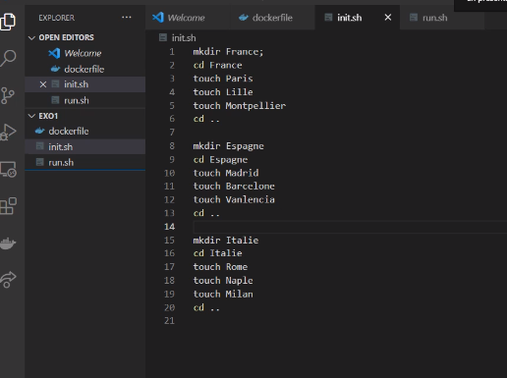

Ou  
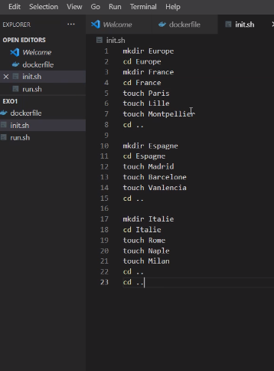

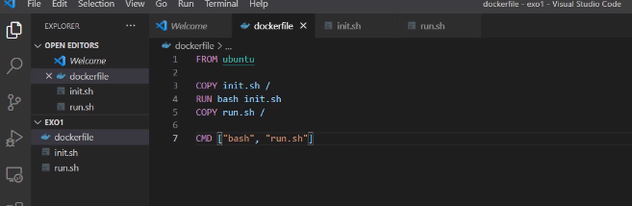  
/ chemin ça marche avec . la ou je suis

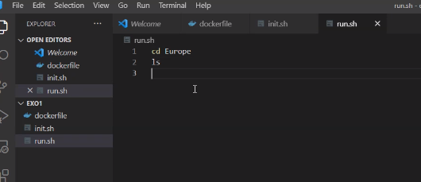  
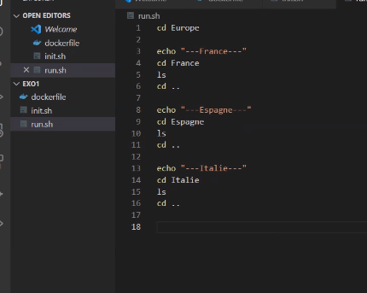

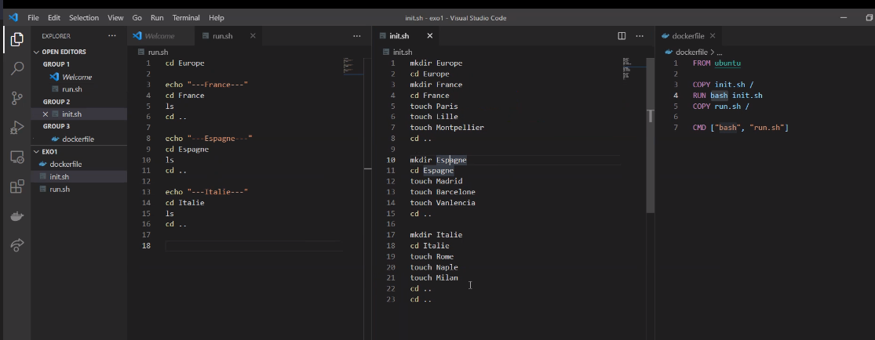

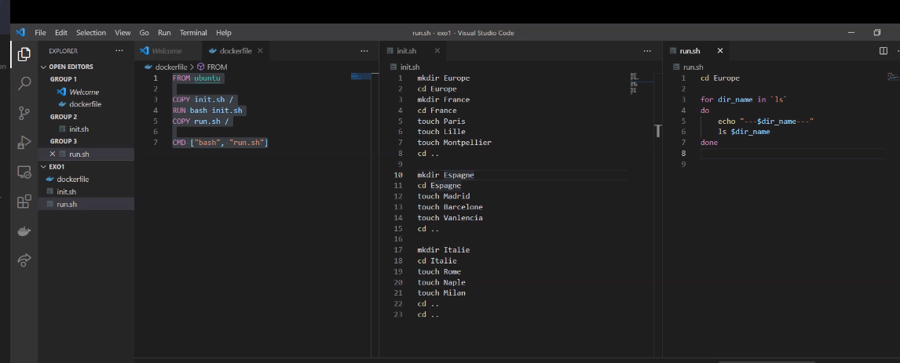

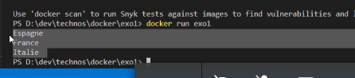

Jason  
for directory in `ls Europe/.`

do

for files in `ls Europe/$directory/.`

do

echo "$files"

done

done

\*\*\*\*\*\*\*\*\*\*\*\*\*\*\*\*\*\*\*\*\*\*\*\*\*\*\*\*\*\*\*\*\*\*\*\*\*\*



  
